Hiện danh mục và thương hiệu/sản phẩm

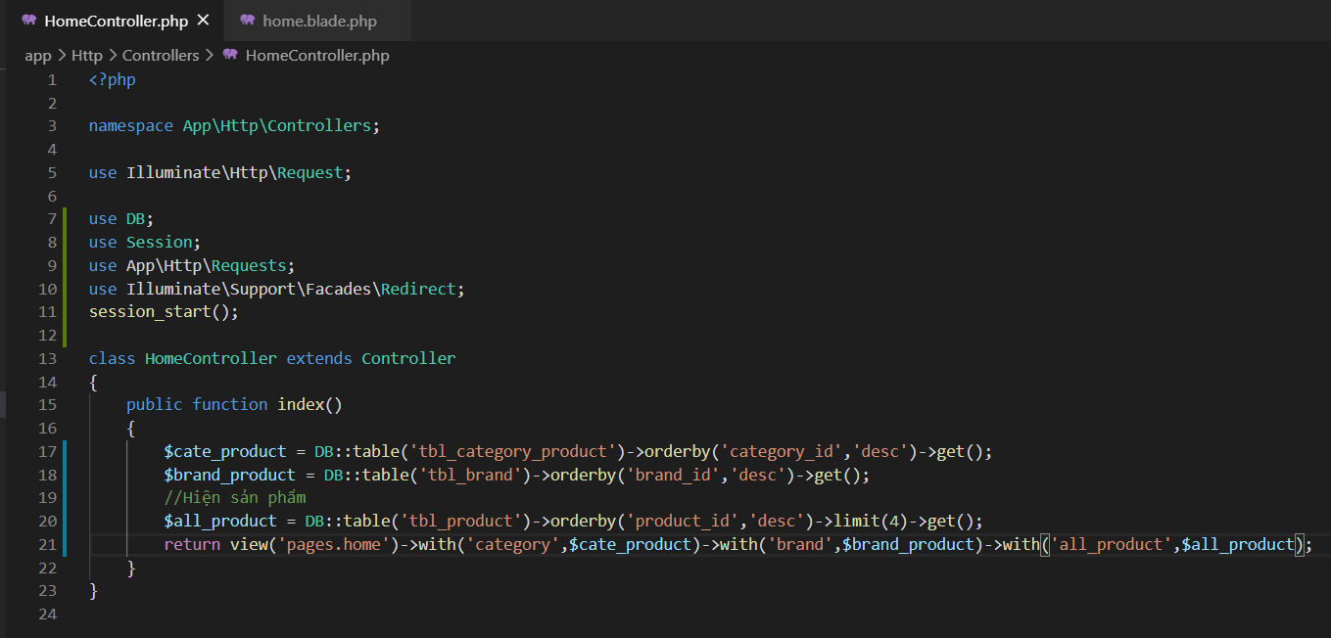

Đến file có để chạy vòng lặp

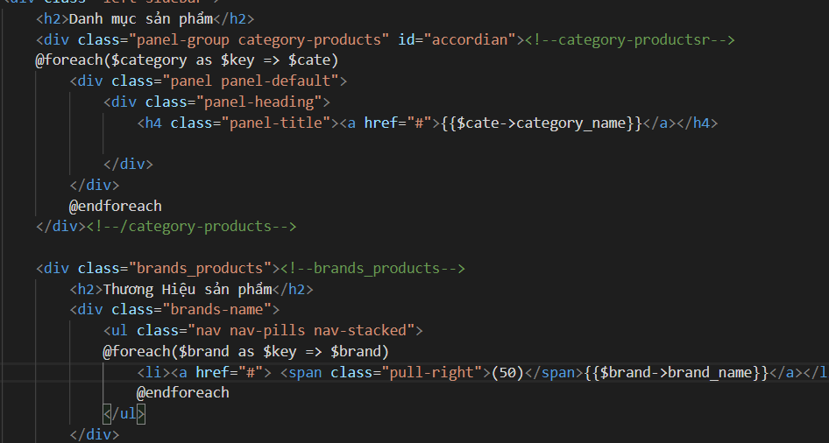

Bổ sung thêm khi click vào danh mục or thương hiệu sẽ lấy dc id và đến trang đó. Chú ý đến đường dẫn href





Hiện sản phẩm

